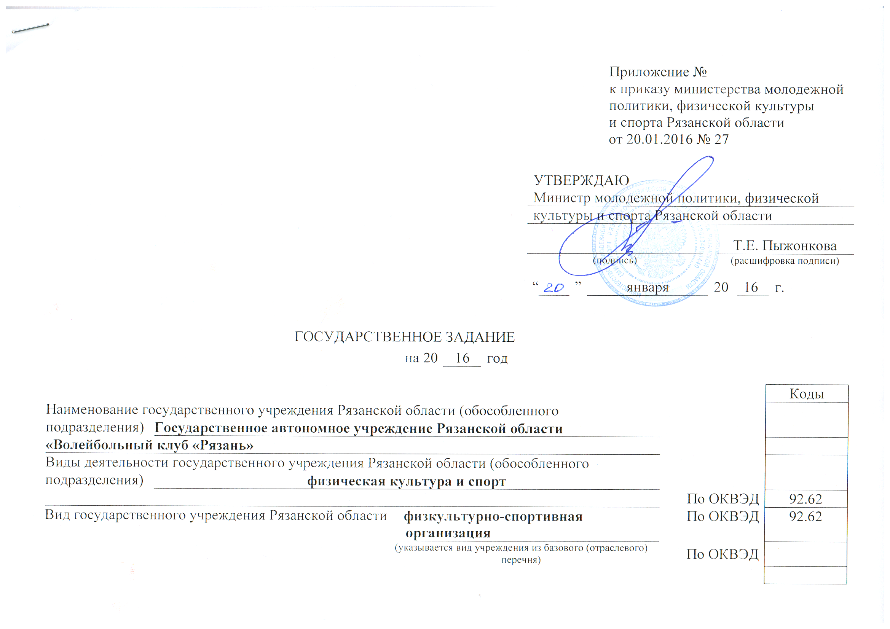

УТВЕРЖДАЮ
Руководитель (уполномоченное лицо)
 | Министерство молодежной политики, физической культуры
 | и спорта Рязанской области
 | (наименование органа, осуществляющего функции и полномочия учредителя, главного распорядителя средств областного бюджета, государственного учреждения Рязанской области)
 | Министр |  |  |  |  |  |  |  |  |  | Т.Е. Пыжонкова
 | (должность) |  |  |  |  | (подпись) |  |  |  |  | (расшифровка подписи)
 | “ |  | ” | января |  |  | 20 | 16 | г.

ГОСУДАРСТВЕННОЕ ЗАДАНИЕ
 | на 20 | 16 | год

 |  |  |  |  | Коды
Наименование государственного учреждения Рязанской области (обособленного
подразделения) | Государственное автономное учреждение Рязанской области
«Волейбольный клуб «Рязань»
Виды деятельности государственного учреждения Рязанской области (обособленного
подразделения) | физическая культура и спорт
 |  |  |  | По ОКВЭД | 92.62
Вид государственного учреждения Рязанской области |  | физкультурно-спортивная организация |  | По ОКВЭД | 92.62
(указывается вид учреждения из базового (отраслевого) перечня) |  |  |  | По ОКВЭД

Часть 1. Сведения о выполняемых работах ^{<3>}

Раздел 1

1. Наименование работы | обеспечение участия спортивных сборных команд |  |  | Уникальный номер | 30034100200000000003101
в официальных спортивных мероприятиях |  |  |  | по базовому | 30034100200000000003101
2. Категории потребителей работы |  | в интересах общества |  | (отраслевому) | 30034100200000000003101
 |  |  |  | перечню | 30034100200000000003101

3. Показатели, характеризующие объем и (или) качество работы:
3.1. Показатели, характеризующие качество работы ^{<4>}:
Уникальный номер реестровой записи | Показатель, характеризующий содержание работы (по справочникам) | Показатель, характеризующий условия (формы) выполнения работы (по справочникам) | Показатель качества работы |  |  | Значение показателя качества работы
Уникальный номер реестровой записи |  |  | Наименование показателя | единица измерения  по ОКЕИ |  | Значение показателя качества работы
 |  |  |  | наименование | код | 2016 год

допустимые (возможные) отклонения от установленных показателей качества работы, в пределах которых
государственное задание считается выполненным (процентов)
3.2. Показатели, характеризующие объем работы:
Уникальный номер реестровой записи | Показатель, характеризующий содержание работы (по справочникам) | Показатель, характеризующий условия (формы) выполнения работы (по справочникам) | Показатель объема работы |  |  |  | Значение показателя объема работы
Уникальный номер реестровой записи |  |  | наименование показателя | единица измерения по ОКЕИ |  | описание работы | Значение показателя объема работы
 |  |  |  |  |  |  | 2016 год
 |  |  |  | наименование | код | описание работы | 2016 год
 | Всероссийские |  | количество мероприятий | штука | 796 | Чемпионат России по волейболу среди женских команд Высшая Лига Б | 1

допустимые (возможные) отклонения от установленных показателей объема работы, в пределах которых
государственное задание считается выполненным (процентов) | 0

Раздел 2

1. Наименование работы | Участие в организации официальных |  |  | Уникальный номер | 30018100200000000003102
спортивных мероприятий |  |  |  | по базовому | 30018100200000000003102
2. Категории потребителей работы |  | в интересах общества |  | (отраслевому) | 30018100200000000003102
 |  |  |  | перечню | 30018100200000000003102

3. Показатели, характеризующие объем и (или) качество работы:
3.1. Показатели, характеризующие качество работы ^{<4>}:
Уникальный номер реестровой записи | Показатель, характеризующий содержание работы (по справочникам) | Показатель, характеризующий содержание работы (по справочникам) | Показатель, характеризующий условия (формы) выполнения работы (по справочникам) | Показатель качества работы |  |  | Значение показателя качества работы
 |  |  |  | Наименование показателя | единица измерения  по ОКЕИ |  | Значение показателя качества работы
 |  |  |  |  | наименование | код | 2016 год

допустимые (возможные) отклонения от установленных показателей качества работы, в пределах которых
государственное задание считается выполненным (процентов)

3.2. Показатели, характеризующие объем работы:
Уникальный номер реестровой записи | Показатель, характеризующий содержание работы (по справочникам) | Показатель, характеризующий содержание работы (по справочникам) | Показатель, характеризующий условия (формы) выполнения работы (по справочникам) | Показатель объема работы |  |  |  | Значение показателя объема работы
 |  |  |  | наименование показателя | единица измерения по ОКЕИ |  | описание работы | Значение показателя объема работы
 |  |  |  |  |  |  |  | 2016 год
 |  |  |  |  | наименование | код | описание работы | 2016 год
 | Всероссийские |  |  | количество мероприятий | штука | 796 | Чемпионат России по волейболу среди женских команд Высшая Лига Б | 1

допустимые (возможные) отклонения от установленных показателей объема работы, в пределах которых
государственное задание считается выполненным (процентов) | 0

Раздел 3

1. Наименование работы | Организация мероприятий по подготовке |  |  | Уникальный номер | 30025100200000000004102
спортивных сборных команд |  |  |  | по базовому | 30025100200000000004102
2. Категории потребителей работы |  | в интересах общества |  | (отраслевому) | 30025100200000000004102
 |  |  |  | перечню | 30025100200000000004102

3. Показатели, характеризующие объем и (или) качество работы:
3.1. Показатели, характеризующие качество работы ^{<4>}:
Уникальный номер реестровой записи | Показатель, характеризующий содержание работы (по справочникам) | Показатель, характеризующий условия (формы) выполнения работы (по справочникам) | Показатель качества работы |  |  | Значение показателя качества работы
Уникальный номер реестровой записи |  |  | Наименование показателя | единица измерения  по ОКЕИ |  | Значение показателя качества работы
 |  |  |  |  | код | 2016 год

допустимые (возможные) отклонения от установленных показателей качества работы, в пределах которых
государственное задание считается выполненным (процентов)

3.2. Показатели, характеризующие объем работы:
Уникальный номер реестровой записи | Показатель, характеризующий содержание работы (по справочникам) | Показатель, характеризующий условия (формы) выполнения работы (по справочникам) | Показатель объема работы |  |  |  | Значение показателя объема работы
Уникальный номер реестровой записи |  |  | наименование показателя | единица измерения по ОКЕИ |  | описание работы | Значение показателя объема работы
 |  |  |  |  |  |  | 2016 год
 |  |  |  | наименование | код | описание работы | 2016 год
 | Всероссийские | На территории Российской Федерации | количество мероприятий | штука | 796 | Чемпионат России по волейболу среди женских команд Высшая Лига Б | 1

допустимые (возможные) отклонения от установленных показателей объема работы, в пределах которых
государственное задание считается выполненным (процентов) | 0

Часть 3. Прочие сведения о государственном задании ^{<5>}

1. Основания для досрочного прекращения выполнения государственного задания
ликвидация учреждения;
реорганизация учреждения;
перераспределение полномочий, повлекшее исключение из компетенции учреждения полномочий по оказанию государственной услуги;
исключение государственной услуги из ведомственного перечня государственных услуг (работ);
иные случаи, когда государственное учреждение не обеспечивает выполнение государственного задания или имеются основания предполагать, что государственное задание не будет выполнено в полном объеме или в соответствии с иными установленными требованиями;
иные основания, предусмотренные нормативными правовыми актами субъектов Российской Федерации.
2. Иная информация, необходимая для выполнения (контроля за выполнением) государственного задания |  |  |  |  |  |  |  |  | --
3. Порядок контроля за выполнением государственного задания
Форма контроля | Периодичность |  |  |  |  | Центральные исполнительные органы государственной власти Рязанской области, осуществляющие контроль за выполнением государственного задания
выездная проверка | в соответствии с планом графиком проведения выездных проверок;  по мере необходимости (в случае поступлений обоснованных жалоб потребителей, требований правоохранительных органов) |  |  |  |  | министерство молодежной политики, физической культуры и спорта Рязанской области
камеральная проверка | по мере поступления отчетности о выполнении государственного задания |  |  |  |  | министерство молодежной политики, физической культуры и спорта Рязанской области
4. Требования к отчетности о выполнении государственного задания |  | --
4.1. Периодичность представления отчетов о выполнении государственного задания |  |  |  |  |  |  |  | 2 раза в год
4.2. Сроки представления отчетов о выполнении государственного задания |  |  | до 20.07 текущего года, до 01.02 года, следующего за отчетным
4.3. Иные требования к отчетности о выполнении государственного задания
с причинами отклонения значений показателей качества и объема оказания государственной услуги
5. Иные показатели, связанные с выполнением государственного задания ^{<6>} |  |  |  | --

___________________________
^{<1>} Формируется при установлении государственного задания на оказание государственной услуги (услуг) и работы (работ) и содержит требования к оказанию государственной услуги (услуг) раздельно по каждой из государственных услуг с указанием порядкового номера раздела.
^{<2>} Заполняется при установлении показателей, характеризующих качество государственной услуги, в ведомственном перечне государственных услуг и работ.
^{<3>} Формируется при установлении государственного задания на оказание государственной услуги (услуг) и работы (работ) и содержит требования к выполнению работы (работ) раздельно по каждой из работ с указанием порядкового номера раздела.
^{<4>} Заполняется при установлении показателей, характеризующих качество работы, в ведомственном перечне государственных услуг и работ.
^{<5>} Заполняется в целом по государственному заданию.
^{<6>} В числе иных показателей может быть указано допустимое (возможное) отклонение от выполнения государственного задания, в пределах которого оно считается выполненным при принятии органом, осуществляющим функции и полномочия учредителя государственных бюджетных или автономных учреждений Рязанской области, главным распорядителем средств областного бюджета, в ведении которого находятся государственные казенные учреждения Рязанской области, решения об установлении общего допустимого (возможного) отклонения от выполнения государственного задания, в пределах которого оно считается выполненным (в процентах). В этом случае допустимые (возможные) отклонения, предусмотренные в подпунктах 3.1 и 3.2 настоящего государственного задания, не заполняются.

